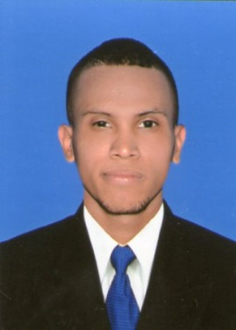

**Información Personal**

* **Nombre:** Jhon Alexander Rivera Mosquera
* **Fecha de Nacimiento:** 25 de abril de 1997
* **Edad:** 27 años
* **Estado civil:** Soltero
* **Cedula de Ciudadanía:** 1.234.189.394 Cali
* **Dirección Residencia:** Carrera 24 # 30 – 93 (PRADOS DE ORIENTE)
* **Celular:** 3126501877 – 3152796362
* **Correo Electrónico:** universo-urbano@hotmail.com

**Estudios Realizados**

**Colegio Santa Rosa**

* BASICA PRIMARIA
* Año de Finalización: 2007
* Ciudad: Cali- Valle

**Colegio Ciudad de Cali**

* BACHILLER ACADEMICO
* Año de Finalización: 2015
* Ciudad: Cali- Valle

**Academia de Estudios Técnicos en Seguridad**

* FUNDAMENTACION ESCOLTAS
* Año de Finalización: 2017
* Ciudad: Cali- Valle

**Academia de Estudios Técnicos en Seguridad**

* FUNDAMENTACION VIGILANCIA
* Año de Finalización: 2017
* Ciudad: Cali- Valle

**Academia de Estudios Técnicos en Seguridad**

* MANEJO SEGURO DE ARMAS NIVEL 1
* Año de Finalización: 2017
* Ciudad: Cali- Valle

**Academia de Estudios Técnicos en Seguridad**

* SEMINARIO SERVICIO DE ATENCION AL CLIENTE
* Año de Finalización: 2017
* Ciudad: Cali- Valle

**Experiencia Laboral**

* **Empresa:** Seguridad Atlas
* **Cargo:** Guardad de seguridad
* **Jefe Inmediato**:Javier Certuche
* **Teléfono:** 3923000
* **Tiempo de labor:** 1 año
* **Motivo de retiro:**Voluntario
* **Empresa:** Cooperativa de reservistas
* **Cargo:** guarda de seguridad
* **Jefe Inmediato**:
* **Teléfono:** 3173645950
* **Tiempo de labor:** 2 años
* **Motivo de retiro:** voluntario
* **Empresa:** servigrafic sas
* **Cargo:** vigilante
* **Jefe Inmediato**: marcela fandiño
* **Teléfono:** 6410602
* **Tiempo de labor:** 2 años
* **Motivo de retiro:** voluntario

**Referencias Personales**

* **Nombre:**Daniela Gil

**Ocupación:** Auxiliar de enfermería

**Teléfono:**3152796362

* **Nombre:** Felipe Jordan

**Ocupación:** Vigilante

**Teléfono:** *3212576528*

**Referencias Familiares**

* **Nombre:**Nasly Rivera

**Ocupación:** Ama de casa

**Teléfono:** 3127689012

* **Nombre:** Herney Rivera

**Ocupación:**Taxista

**Celular:** 3137080424

Jhon Alexander Rivera MosqueraC. C. No. 1.234.189.394 Cali.